**超市管理系统需求规约（说明书）**

1. **介绍**

**1.1 项目背景**

21世纪，超市的竞争也进入到了一个全新的领域，竞争已不再是规模的竞争，而是技术的竞争、管理的竞争、人才的竞争。技术的提升和管理的升级是超市业的竞争核心。零售领域目前呈多元发展趋势，多种业态：超市、仓储店、便利店、特许加盟店、专卖店、货仓等相互并存。如何在激烈的竞争中扩大销售额、降低经营成本、扩大经营规模，成为超市营业者努力追求的目标。

为了提高物资管理的水平和工作效率，尽可能杜绝商品流通时中各环节中可能出现的资金流失不明现象，超市商品进销，存储，售卖，人员管理等领域迫切需要引入信息系统来加以一体化管理管理。而商品进销管理系统是当前应用于超市或者公司管理系统的典型代表。

* 1. **项目目的**
* 大大提高超市的运作效率，
* 通过全面的信息采集和处理，可以辅助提高超市的决策水平
* 使用本系统，可以迅速提升超市的管理水平，为降低经营成本，提高效益，增强超市扩张力，提供有效的技术保障。

**1.3 项目范围**

该超市管理系统，主要是针对各个大型、中型超市能够进行系统的管理而设计的。超市因为日常工作的需要，需要对多方面信息进行及时的反馈和处理：如，超市内部所有员工的基本信息及其工资信息；超市内不同管理部门的基本信息；超市内含有的所有商品的基本信息；不同仓库中的各种商品的库存信息；当商品库存不足时，进行及时的采购，此时，便需要供货商的基本信息，同时也需要包含采购订单信息及其采购订单商品的详情信息。除此之外，对于经常在超市消费的顾客，我们还需要设置会员信息，提供积分、折扣等多项优惠活动，也会根据会员的基本信息，提供贴心服务，如：短信生日祝福等。当然，超市也需要销售订单的基本信息及其详情，便于财务部门进行财务管理等。

最终产品: 超市管理系统软件。

工作：

* 超市管理系统需求分析
* 超市管理系统概要设计
* 超市管理系统详细设计
* 编写代码与测试

1. **整体描述**

**2.1 项目特点**

**使用这个系统不仅可以**主要完成的功能有：系统设置、商品供应商信息管理、员工档案管理、商品信息管理、商品入库管理、销售管理、销售数据查询，**以及**这一系列过程中涉及商品的数据修改与查询统计等多种操作。

* 1. **项目特色**

本软件控件均以中文形式表示，对普通程序使用者的查询提供简单方便的快捷操作，不需要技术含量。

* 1. **运行环境**
     1. 硬件环境

A． 一台Pentium 4 cpu 以上的微机及兼容

B．内存256MB以上（最好1GB内存）

C．VGA 彩显一台

* + 1. 软件环境

A．windows 98 以上的操作系统

B．Microsoft Visual Studio、 2005

C．Microsoft SQL Server 2000应用软件

1. **系统与其他系统的接口**

POS前台如果支持刷卡消费，需要银行刷卡消费的接口。

1. **主要的功能需求描述**
   1. **登录子系统**

**描述**：每个超市管理系统的使用者都应该通过登录系统登录主程序，之后才根据相对应的权限进行相应的操作。每个使用者都应该可以修改默认的初始密码，并得到修改成功或者失败的反馈信息

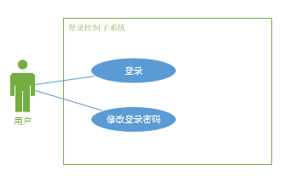

登录子系统中的每个用例的脚本描述如下：

1. 用户登录
   * + 1. 用例名称：用户登录
       2. 参与者：超市员工
       3. 频度：每次打开系统都会使用，100%。
       4. 状态：等待审查
       5. 前置条件：该用户是超市员工且信息已被记录
       6. 后置条件：如果用例成功，参与者可以启动系统，使用系统提供的功能。反之，系统的状态不发生变化。
       7. 基本事件流：当用户启动客户端时，用例启动
   1. 系统提示用户输入用户名和密码。
   2. 用户输入用户名和密码。
   3. 系统验证输入的用户名和密码，若正确，则用户登录到系统中。
      * 1. 异常事件流

如果用户输入无效的用户名／密码，则系统显示错误信息。用户可以选择返回基本事件流的起始点，重新输入正确的用户名／密码；或者取消登录，用例结束。

1. 用户修改登录密码
2. 用例名称：用户修改密码
3. 参与者：超市员工
4. 频度：依赖于员工的需要
5. 状态：等待审查
6. 前置条件：该用户是超市员工且成功登录系统
7. 后置条件：如果用例成功，参与者需使用新密码重新登录系统进行操作。反之，系统状态不发生变化。
8. 基本事件流：当用户修改密码时，用例启动
9. 系统提示用户输入新密码及重复密码。
10. 用户输入新密码及重复密码。
11. 系统验证两次输入的密码是否相同，若相同，则修改密码成功。
12. 异常事件流：

如果用户输入无效的密码或两次输入的密码不相同，则系统显示错误信息。用户可以选择返回基本事件流的起始点，重新输入密码；或者取消修改，用例结束。

* 1. **仓库管理子系统**

**描述：**每个仓库管理员都可以通过仓库管理子系统进行商品档案管理、库存管理和过期商品管理，之后得到修改成功或者失败的反馈信息。同时销售经理可以查询即将过期的商品，之后将其归入已经过期的商品中。

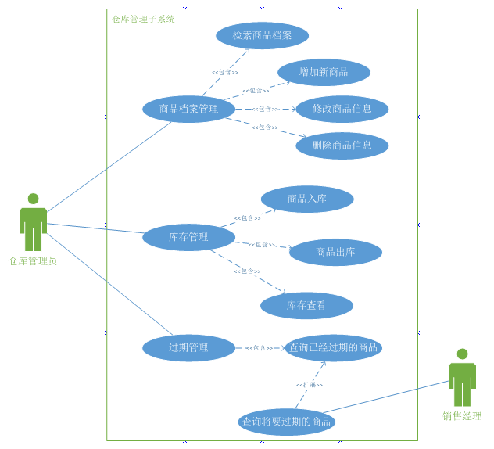

仓库管理子系统中的每个用例的脚本描述如下：

* + - 1. 商品档案管理

（一）用例名称：商品档案管理

（二）参与者：仓库管理员

（三）频度：依赖于销售计划的需要

（四）状态：等待审查

（五）前置条件：该用户是仓库管理员且成功登录系统

（六）后置条件：如果用例成功，系统将存储用户对商品信息所做的更改，反之，系统的状态不会发生改变。

（七）基本事件流：当用户进行商品档案管理时，用例启动

1. 系统提示用户选择任一功能。
2. 如果选择的活动是“检索商品档案”，则执行分支事件流1）：商品信息检索。
3. 如果选择的活动是“增加新商品”，则执行分支事件流2）：增加新的商品信息。
4. 如果选择的活动是“修改商品信息”，则执行分支事件流3）：修改商品信息。
5. 如果选择的活动是“删除商品”，则执行分支事件流4）：删除商品信息。
6. 系统
7. 分支事件流：
8. 商品信息检索：
9. 系统提示用户输入商品ID或商品名称。
10. 用户输入商品ID或商品名称。
11. 检索商品ID或商品名称。
12. 系统显示检索结果，若成功，则显示该商品的具体信息。
13. 增加新的商品信息：
14. 提供商品的具体信息，例如，商品ID，商品名称等。
15. 系统存储商品信息。
16. 修改商品信息
17. 更改商品的具体信息，例如，商品名称，商品类别等。
18. 系统存储修改后的商品信息。
19. 删除商品信息
20. 删除当前商品信息。
21. 系统删除相关信息。
22. 异常事件流：

如果用户输入无效的商品ID或商品名称，则系统显示提示信息。如果用户在添加商品信息时，商品信息已经存在，则系统显示提示信息。用户可以选择返回基本事件流的起始点，重新进行商品信息的管理操作；或者取消操作，用例结束。

* + - 1. 库存管理

（一）用例名称：库存管理

（二）参与者：仓库管理员

（三）频度：依赖于销售量的需要

（四）状态：等待审查

（五）前置条件：该用户是仓库管理员且成功登录系统

（六）后置条件：如果用例成功，系统将存储用户对库存信息所做的更改，反之，系统的状态不会发生改变。

（七）基本事件流：当用户进行库存管理时，用例启动

1. 系统提示用户选择任一功能。
2. 如果选择的活动是“商品入库”，则执行分支事件流1）：商品入库。
3. 如果选择的活动是“商品出库”，则执行分支事件流2）：商品出库。
4. 如果选择的活动是“库存查看”，则执行分支事件流3）：库存查看。
5. 分支事件流：
6. 商品入库：
7. 提供需要入库的商品的具体信息，例如，商品ID、商品名称、入库时间、入库数量等。
8. 系统存储商品入库信息。
9. 商品出库：
10. 提供需要出库的商品的具体信息，例如，商品ID、商品名称、出库时间、出库数量等。
11. 系统存储商品出库信息。
12. 库存查看：
13. 系统提示用户输入商品ID或商品名称。
14. 用户输入商品ID或商品名称。
15. 检索商品ID或商品名称。
16. 系统显示检索结果，若成功，则显示该批次商品的具体库存信息。
17. 异常事件流：

如果用户输入无效的商品ID或商品名称，则系统显示提示信息。用户可以选择返回基本事件流的起始点，重新进行库存管理的操作；或者取消操作，用例结束。

1. 过期管理

（一）用例名称：过期管理

（二）参与者：仓库管理员、销售经理

（三）频度：依赖于商品的保质期

（四）状态：等待审查

（五）前置条件：该用户是仓库管理员或销售经理且成功登录系统，同时仓库中有已经过期的商品。

（六）后置条件：如果用例成功，系统成功进行过期商品管理操作，反之，系统的状态不会发生改变。

（七）基本事件流：当用户进行过期管理时，用例启动

1. 系统提示用户输入商品ID或商品名称。
2. 用户输入商品ID或商品名称。
3. 检索商品ID或商品名称。
4. 系统显示检索结果，若成功，则显示该过期商品的具体信息。

（八）异常事件流：

如果用户输入无效的商品ID或商品名称，则系统显示提示信息。用户可以选择返回基本事件流的起始点，重新查询已过期的商品；或者取消操作，用例结束。

1. 查询即将过期的商品
2. 用例名称：查询将要过期的商品
3. 参与者：销售经理
4. 频度：依赖于商品的保质期
5. 状态：等待审查
6. 前置条件：该用户是销售经理且成功登录系统，同时仓库中有即将过期的商品。
7. 后置条件：如果用例成功，之后系统将即将过期的商品信息放入到已经过期的商品信息中，反之，系统状态不发生改变。

（七）基本事件流：当用户进行查询即将过期商品时，用例启动

1. 系统提示用户输入商品ID或商品名称。
2. 用户输入商品ID或商品名称。
3. 检索商品ID或商品名称。
4. 系统显示检索结果，若成功，则显示该将要过期商品的具体信息。

（八）异常事件流：

如果用户输入无效的商品ID或商品名称，则系统显示提示信息。用户可以选择返回基本事件流的起始点，重新查询将要过期的商品；或者取消操作，用例结束。

* 1. **销售子系统**

**描述：**每个销售人员都可以通过销售子系统进行前台收银管理和会员管理，之后得到修改成功或者失败的反馈信息。同时销售经理还可以进行销售分析以及商品价格调整。

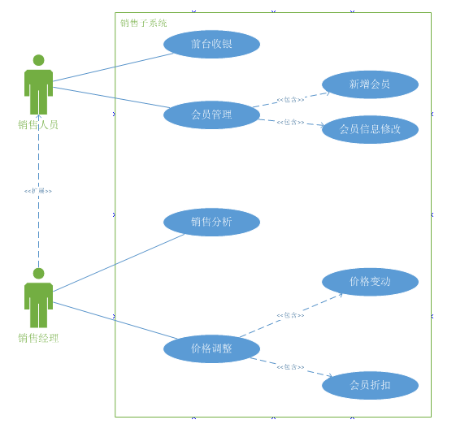

销售管理子系统中的每个用例的脚本描述如下：

* + - 1. 前台收银
    1. 用例名称：前台收银
    2. 参与者：销售人员、销售经理
    3. 频度：100%
    4. 状态：等待审查
    5. 前置条件：该用户为销售人员或销售经理且成功登录系统。
    6. 后置条件：如果用例成功，系统记录该商品的销售信息，之后形成销售报表，反之，系统状态不发生改变。
    7. 基本事件流：当用户进行前台收银时，用例启动

1. 顾客选择付款方式（现金支付或银行卡支付）。
2. 若付款成功，系统打印小票，用例结束。
   * 1. 异常事件流：

如果银行卡余额不足，则系统显示提示信息。用户必须返回基本事件流的起始点，选择现金支付，用例结束。

1. 会员管理
   * 1. 用例名称：会员管理
     2. 参与者：销售人员、销售经理
     3. 频度：依赖于顾客的需要
     4. 状态：等待审查
     5. 前置条件：该用户为销售人员或销售经理且成功登录系统。
     6. 后置条件：如果用例成功，系统存储用户对会员信息的修改，反之，系统状态不发生改变。
     7. 基本事件流：当用户进行会员管理时，用例启动
2. 系统提示用户选择任一功能。
3. 如果选择的活动是“新增会员”，则执行分支事件流1）：增加会员。
4. 如果选择的活动是“会员信息修改”，则执行分支事件流2）：修改会员信息。
   * 1. 分支事件流：
5. 增加会员：
6. 提供会员的具体信息，例如，会员ID、会员名称等。
7. 系统存储会员信息。
8. 修改会员信息
9. 更改会员的具体信息，例如，会员名称、联系方式等。
10. 系统存储修改后的会员信息。
    * 1. 异常事件流：

如果用户输入无效的会员ID，则系统显示提示信息。如果用户在添加会员信息时，会员信息已经存在，则系统显示提示信息。用户可以选择返回基本事件流的起始点，重新进行会员信息管理的操作；或者取消操作，用例结束。

1. 销售分析
   * 1. 用例名称：销售分析
     2. 参与者：销售经理
     3. 频度：依赖于利润的需要，100%
     4. 状态：等待审查
     5. 前置条件：该用户是销售经理且成功登录系统。
     6. 后置条件：如果用例成功，系统存储销售报表和销售计划信息，反之，系统状态不发生变化。
     7. 基本事件流：当用户进行销售分析时，用例启动
2. 系统读取商品销售量信息及库存信息。
3. 依据销售业绩，生成销售报表。
4. 根据销售报表，预估今后的销售趋势。
5. 参照销售趋势和库存信息，生成短期和长期的销售计划。
   * 1. 异常事件流：
6. 如果用户输入无效的商品ID，则系统显示提示信息。如果用户在添加销售计划信息时，此信息已经存在，则系统显示提示信息。用户可以选择返回基本事件流的起始点，重新添加销售计划信息；或者取消操作，用例结束。
7. 价格调整
   * 1. 用例名称：价格调整
     2. 参与者：销售经理
     3. 频度：依赖于销售计划的需要
     4. 状态：等待审查
     5. 前置条件：该用户是销售经理且成功登录系统。
     6. 后置条件：如果用例成功，系统存储有关的折扣信息，调整商品的价格，反之，系统状态不发生变化。
     7. 基本事件流：当用户选择价格调整时，用例启动
8. 系统提示用户选择任一功能。
9. 如果选择的活动是“价格变动”，则执行分支事件流1）：价格变动。
10. 如果选择的活动是“会员折扣”，则执行分支事件流3）：会员折扣。
    * 1. 分支事件流：
11. 价格变动：
12. 系统读取商品销售量信息
13. 依据销售业绩，确定需要变动价格的商品。
14. 调整商品的价格。
15. 系统存储调整后的商品价格信息。
16. 会员折扣：
17. 系统读取会员消费信息。
18. 根据会员的级别和消费金额，确定折扣的力度。
19. 系统存储会员所享受的折扣信息。
    * 1. 异常事件流：

如果用户输入无效的会员ID或商品ID，则系统显示提示信息。如果用户在添加有关的折扣信息时，该信息已经存在，则系统显示提示信息。用户可以选择返回基本事件流的起始点，重新添加折扣信息；或者取消操作，用例结束。

* 1. **财务子系统**

**描述：**每个财务管理人员都可以通过财务管理子系统进行利润报表分析、员工工资发放管理和超市日常支出管理，之后得到修改成功或者失败的反馈信息。

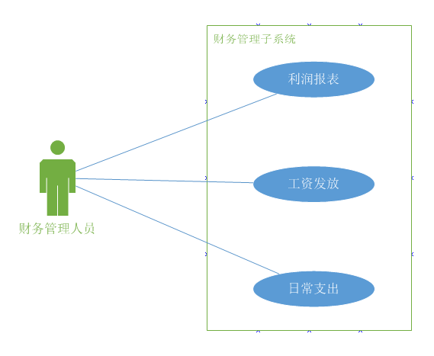

财务管理子系统中的每个用例脚本描述如下：

* + - 1. 利润报表分析

1. 用例名称：利润报表分析
2. 参与者：财务管理人员
3. 频度：依赖于利润的需要，100%
4. 状态：等待审查
5. 前置条件：该用户是财务管理人员且成功登录系统。
6. 后置条件：如果用例成功，系统存储有关的利润信息，反之，系统状态不发生变化。
7. 基本事件流：当用户进行利润报表分析时，用例启动
8. 系统读取商品销售量信息及仓库的预算信息。
9. 依据销售业绩和预算信息，生成利润报表。
10. 根据利润报表，生成今后的利润预算。
11. 异常事件流：

如果用户输入无效的商品ID，则系统显示提示信息。如果用户在添加有关的利润信息时，该信息已经存在，则系统显示提示信息。用户可以选择返回基本事件流的起始点，重新添加利润信息；或者取消操作，用例结束。

* + - 1. 工资发放管理

1. 用例名称：工资发放
2. 参与者：财务管理人员
3. 频度：依赖于员工的需要，100%
4. 状态：等待审查
5. 前置条件：该用户是财务管理人员且成功登录系统。
6. 后置条件：若用例成功，系统存储员工工资和奖金的具体发放信息，反之，系统状态不发生变化。
7. 基本事件流：当用户进行工资发放管理时，用例启动
8. 系统读取员工工资和奖金信息。
9. 计算出总支出。
10. 从公司的银行账户中提取相应金额，把钱分别打入到每个员工的银行账户中。
11. 异常事件流：

如果用户输入无效的员工ID，则系统显示提示信息。如果用户在添加有关的工资和奖金发放信息时，该信息已经存在，则系统显示提示信息。用户可以选择返回基本事件流的起始点，重新添加发放信息；或者取消操作，用例结束。

* + - 1. 日常支出管理

1. 用例名称：日常支出管理
2. 参与者：财务管理人员
3. 频度：依赖于员工的需要，100%
4. 状态：等待审查
5. 前置条件：该用户是财务管理人员且成功登录系统。
6. 后置条件：若用例成功，系统存储各部门日常经费的具体发放信息，反之，系统状态不发生变化。
7. 基本事件流：
8. 系统读取各部门的日常经费预算信息。
9. 计算总支出。
10. 从公司的银行账户中提取相应金额，把钱分别打入每个部门的银行账户中。
11. 异常事件流：

如果用户输入无效的部门ID，则系统显示提示信息。如果用户在添加有关的日常经费发放信息时，该信息已经存在，则系统显示提示信息。用户可以选择返回基本事件流的起始点，重新添加发放信息；或者取消操作，用例结束。

* 1. **人事管理子系统**

**描述：**每个人事管理人员都可以通过人事管理子系统进行员工信息管理，之后得到修改成功或者失败的反馈信息。同时系统管理员会根据职位变动来重新分配权限，此外，系统管理员还能进行登录密码重置的操作。

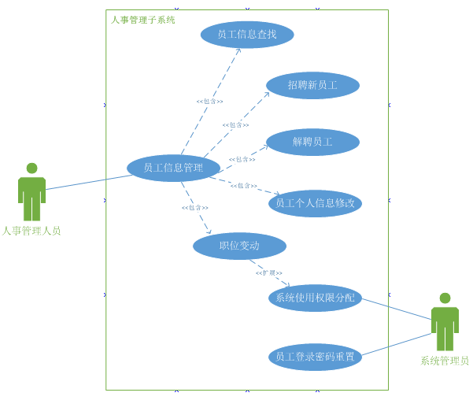

人事管理子系统中的每个用例脚本描述如下：

1. 员工信息管理
2. 用例名称：员工信息管理
3. 参与者：人事管理人员
4. 频度：依赖于人事变更的需要
5. 状态：等待审查
6. 前置条件：该用户是人事管理人员且成功登录系统。
7. 后置条件：如果用例成功，系统成功存储用户对员工信息所做的修改并传递职位变动信息，进行系统使用权限分配操作，反之，系统的状态不会发生改变。
8. 基本事件流：当用户选择员工信息管理时，用例启动
9. 系统提示用户选择任一功能。
10. 如果选择的活动是“员工信息查找”，则执行分支事件流1）：查找员工信息。
11. 如果选择的活动是“招聘新员工”，则执行分支事件流2）：添加员工信息。
12. 如果选择的活动是“解雇员工”，则执行分支事件流3）：删除员工信息。
13. 如果选择的活动是“员工个人信息修改”，则执行分支事件流4）：修改员工个人信息。
14. 如果选择的活动是“职位变动”，则执行分支事件流5）：修改员工职位信息。
15. 分支时间流：
    * + - 1. 查找员工信息：
16. 系统提示用户输入员工ID。
17. 用户输入员工ID。
18. 检索员工ID。
19. 系统显示检索结果，若成功，则显示该员工的具体信息。
    * + - 1. 添加员工信息：
20. 提供需要增加的员工信息，例如，员工ID、员工名称、员工年龄、联系方式等。
21. 系统存储员工信息。
    * + - 1. 删除员工信息：
22. 删除当前员工信息。
23. 系统删除相关信息。
    * + - 1. 修改员工个人信息：
24. 更改员工的具体信息，例如，员工年龄，联系方式等。
25. 系统存储修改后的员工个人信息。
    * + - 1. 修改员工职位信息：
26. 更改员工的职位信息，例如，所属部门、具体职位等。
27. 系统存储修改后的员工职位信息。
28. 异常事件流：

如果用户输入无效的员工ID，则系统显示提示信息。如果用户在添加员工信息时，员工信息已经存在，则系统显示提示信息。用户可以选择返回基本事件流的起始点，重新进行员工信息管理的操作；或者取消操作，用例结束。

1. 员工登录密码重置
2. 用例名称：员工登录密码重置
3. 参与者：系统管理员
4. 频度：依赖于员工的需要
5. 状态：等待审查
6. 前置条件：该用户是系统管理员且成功登录系统。
7. 后置条件：如果用例成功，系统存储重置密码，该员工可以用此密码重新登录系统，反之，系统状态不发生改变。
8. 基本事件流：当用户重置员工登录密码时，用例启动
9. 系统提示用户输入员工ID、重置密码和重复密码。
10. 用户输入员工ID、重置密码和重复密码。
11. 系统验证两次输入的密码是否相同，若相同，则重置密码成功。
12. 异常事件流：

如果用户输入无效的密码或两次输入的密码不相同，则系统显示错误信息。用户可以选择返回基本事件流的起始点，重新输入信息；或者取消重置，用例结束。

1. **非功能需求描述**
2. 用户界面需求

|  |  |
| --- | --- |
| **需求名称** | **详细要求** |
| 语言 | 汉语 |
| 风格 | 清晰、精美、友好 |
| 布局 | 合理、简洁 |

1. 软硬件环境需求

|  |  |
| --- | --- |
| **需求名称** | **详细要求** |
| 数据库服务器 | 内存1GM以上，硬盘40G以上，声卡显卡等无特别要求 |
| 用户终端 | 内存256M以上 |
| 操作系统 | Windows操作系统（WinXP/Win7/Win8） |

1. 产品质量需求

|  |  |
| --- | --- |
| **主要质量属性** | **详细要求** |
| 正确性 | 用户输入合法的信息，可以获得正确的结果 |
| 健壮性 | 对系统预定义的异常有合理及时的处理 |
| 可靠性 | 系统可靠、稳定、可测试 |
| 性能，效率 | 各种响应时间不应该超过5秒 |
| 易用性 | 用户可以在不需要培训的情况下进行各种操作 |
| 清晰性 | 用户进行各种操作时不产生歧义 |
| 安全性 | 网络完全达到国家三级标准 |
| 可扩展性 | 应该保留便于日后升级的接口 |
| 兼容性 | 同常用软件不产生冲突 |
| 可移植性 | 可以在各个平台间移植 |

1. **其他需求**